3 Кривошипно-шатунный механизм

3.1 Неподвижные детали кривошипно-шатунного механизма
Кривошипно -шатунный механизм (КШМ) – основной рабочий ме ханизм поршневого двигателя. Он участвует в совершении рабочего цикла двигателя и преобразует возвратно-поступательное движение поршня, воспринимающего силу давления расширяющихся газов, во вращательное движение коленчатого вала.
Элементы КШМ условно можно разделить на две группы: непод- вижные и подвижные. К неподвижным элементам механизма относятсяцилиндры, картер с подшипниками коленчатого вала и связующие дета-ли. Вс ё это образует корпус двигателя. Блок -картер служит остовом дви-гателя. Он представляет собой сплошную отливку коробчатой формы,верхняя часть которой образует блок цилиндров, а нижняя – верхнююполовину картера. Увеличение ж ёсткости в блок-картере достигаетсяиспользованием перегородок. У двигателей с числом цилиндров до че-тыр ёх цилиндры располагаются в один ряд, при числе цилиндров 6,8 иболее – в два ряда с наклоном одного к другому. Угол между осями ци-линдров обоих рядов называют углом развала. Блок-картер чаще всегоотливают из серых, мелкозернистых чугунов, обладающих высокимилитейными и механическими свойствами.
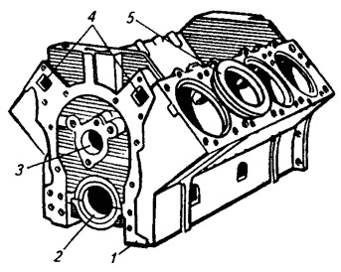

Рисунок 8 - Блок цилиндров V-образного двигателя:
1—корпус; 2— отверстие под коленчатый вал; 3 — отверстие под распределительный вал; 4— каналы для подвода охлаждающей жидкости; 5— гильзы

Уплотнение гильз в блоке осуществляется с помощью резиновых колец или прокладок. Тщательно обработанную поверхность гильз (или цилиндров) называют зеркалом. Для над ёжной герметизации мест сопряжения блока, гильзы и головки применяют сталеасбестовую уплотняющую прокладку толщиной не менее 1,1 мм. Их устанавливают на карбюраторных двигателях и дизелях.
На современных многоцилиндровых двигателях значительное по вышение над ёжности головок и уплотнения газожидкостного стыка дос тигается применением индивидуальных головок на каждый цилиндр и комбинированных уплотнений, состоящих из стальных и алюминиевых пластин для уплотнения газового стыка и резиновых элементов для уп лотнения жидкостного стыка. Преимущество индивидуальных головок – над ёжность в эксплуатации.

3.2 Подвижные детали кривошипно-шатунного механизма

К подвижным деталям КШМ относят: поршни с кольцами и поршневые пальцы, шатуны с подшипниками, коленчатый вал с маховиком и гасителем крутильных колебаний.
Поршень (рисунок 9) служит для восприятия давления газов и передачи его через поршневой палец и шатун на кривошип коленчатого вала. Он подвержен наибольшему воздействию механических и тепловых нагрузок. Одновременно поршень выполняет функции уплотняющего элемента КШМ и отводит тепло от находящихся в надпоршневом пространстве горячих газов. Поршень состоит из днища, уплотняющей части и направляющей части (юбки). На внутренней стороне юбки имеются два массивных прилива – бобышки. Они соединяются р ёбрами с днищем, увеличивая тем самым прочность поршня.
Число колец, устанавливаемых на поршне, зависит от типа двигателя и частоты вращения коленчатого вала. Чаще в карбюраторных двигателях и дизелях применяют укороченные поршни с двумя компрессионными и одним маслосъ ёмным кольцом, расположенных выше поршневого пальца. При уменьшении числа компрессионных колец с тр ёх до двух иногда вводят между ними промежуточную канавку на поршне. Поршневые кольца по назначению делятся на компрессионные и маслосъ ёмные.

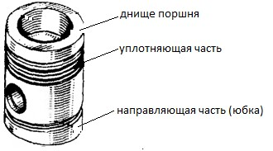

Рисунок 9 – Составные части поршня

Компрессионные кольца устанавливают для предотвращения прорыва газов в картер в процессе сжатия и расширения, также они служат для передачи тепла от поршня к цилиндру. Компрессионные кольца работают в тяж ёлых условиях (особенно верхнее). В результате соприкосновения с горячими газами, а также ввиду большой работы и трения кольцо подвергается сильному нагреву, поэтому возникают трудности в создании над ёжного смазывания, особенно при нахождении поршня в ВМТ. Чаще всего их изготавливают из чугуна.
Маслосъ ёмные кольца служат для удаления излишек масла с рабочей поверхности цилиндра и предотвращения попадания его в камеру сгорания. Маслосъемные кольца работают в менее тяж ёлых условиях, чем компрессионные, так как подвергаются воздействию невысоких температур и давления и имеют лучшие условия для смазывания.
Поршневой палец (рисунок 10) служит для шарнирного соединения поршня с шатуном. Представляет собой гладкий цилиндрический стержень.
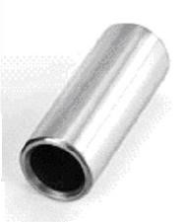

Рисунок 10 – Поршневой палец

Шатун (рисунок 11) воспринимает от поршня и переда ёт коленчатому валу силу давления газов при рабочем ходе, а также перемещает поршень при вспомогательных процессах. Элементы шатуна: верхняя (поршневая) головка, стержень, нижняя (кривошипная) головка.
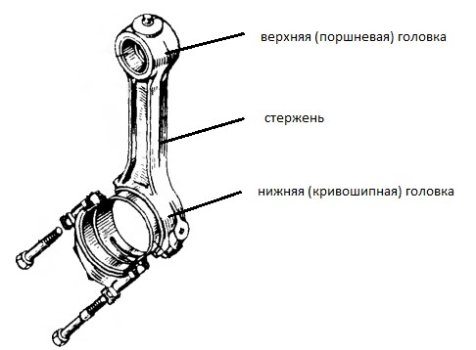

Рисунок 11 – Составные части шатуна

Коленчатый вал (рисунок 12) относится к наиболее нагруженным, напряж ённым и дорогостоящим деталям двигателя. Газовые и инерционные силы создают скручивающие и изгибающие напряжения в коленчатом валу. Крутящие моменты вызывают его крутильные колебания. Форма коленчатого вала зависит от числа и расположения цилиндров, порядка работы и тактности двигателя.
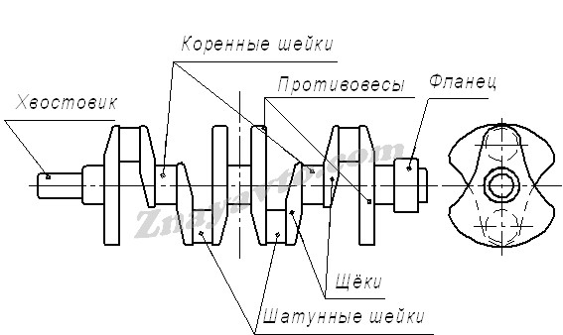

Рисунок 12 – Коленчатый вал рядного четырехцилиндрового двигателя

Маховик (рисунок 13) необходим для накопления кинетической энергии в течение рабочего хода и вращении коленчатого вала во время вспомогательных тактов, вывода поршня из м ёртвых точек и уменьшении неравномерности вращения вала. Он обеспечивает устойчивую работу двигателя при трогании автомобиля, а также при кратковременных перегрузках.

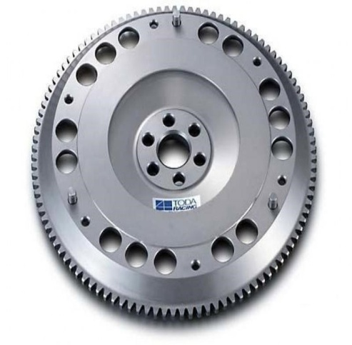

Рисунок 13 - Маховик

Гаситель крутильных колебаний (демпфер) применяют в высокооборотных многоцилиндровых двигателях для гашения крутильных колебаний и частичного поглощения энергии, вносимой возбуждающими моментами в систему коленчатого вала при резонансе. Устанавливается на переднем конце коленчатого вала, где амплитуда колебаний достигает максимальных значений. Наибольшее распространение получили демпферы внутреннего и жидкостного трения.
Возможные неисправности:
Признак увеличенного износа деталей цилиндропоршневой группы или залегания поршневых колец – это повышенный расход картерного масла на угар, дымных выпуск и интенсивный выход газов и сапуна, а также падение мощности и повышения удельного расхода топлива.
При замене надо знать: гильзы по внутреннему диаметру и поршни по наружному диаметру сортируют на размерные группы. Обозначение наносится на верхний бурт гильзы и на днище поршня.

4 Механизм газораспределения

4.1 Виды механизмов газораспределения

Механизм газораспределения служит для своевременного открытия и закрытия впускных и выпускных клапанов двигателя, обеспечивая качественное наполнение цилиндра свежим зарядом, его очистку от отработавших газов и герметизацию цилиндра при сжатии и рабочем ходе.
В зависимости от типа органов, с помощью которых цилиндр двигателя сообщается с окружающей средой, механизмы газораспределения делятся на золотниковые, комбинированные и клапанные.
Золотниковые широкое распространение не получили. Комбинированные механизмы газораспределения применяются с прямоточной клапанно-щелевой продувкой (ЯМЗ-204, ЯМЗ-206).
Клапанные механизмы – основной вид механизмов газораспределения, применяемых в современных автомобильных и тракторных двигателях. Характеризуются простотой конструкции, малой стоимостью изготовления и ремонта, совершенством уплотнения рабочей полости цилиндра и над ёжностью работы. Клапанные механизмы газораспределения в зависимости от места установки клапана относительно цилиндров разделяются на механизмы с нижним и верхним расположением клапанов.
Клапан (рисунок 14) состоит из стержня и головки (тарелки). Для уменьшения сопротивления при впуске и выпуске сделан плавный переход от стержня к головке клапана.
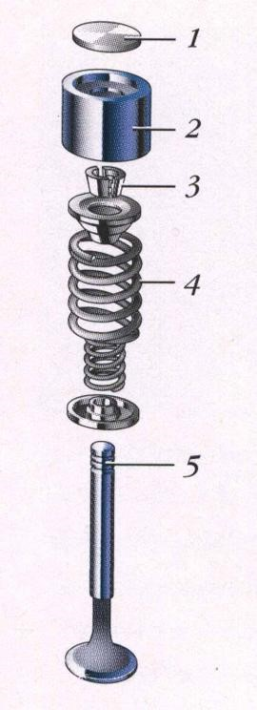
Рисунок 14 – Конструкция привода клапана в сборе:
1 – регулировочная шайба; 2 – толкатель; 3 – сухари;
4 – наружная пружина; 5 – клапан

Седла – опоры для головок клапанов.
Клапанные пружины предназначены для плотной посадки клапанов в с ёдла, а также постоянного беззазорного контакта передаточных деталей.
Механизм вращения клапанов применяют в некоторых двигателях (ЗИЛ-130,ЗИЛ-375) для повышения над ёжности и долговечности впускных клапанов.

4.2 Детали механизма газораспределения

Фазы газораспределения – это периоды от момента открытия клапанов до момента их закрытия, выраженные в градусах поворота коленчатого вала. Моменты открытия и закрытия клапанов определяются профилем кулачков распределительного вала, установкой его по отношению к коленчатому валу и зазорами между клапанами и толкателями или коромыслами. Для двигателя каждой модели фазы газораспределения устанавливаются экспериментально.
Распределительный вал служит для управления клапанами. Он состоит из кулачков и опорных шеек. Распределительный вал приводится во вращение от коленчатого вала через шестер ённые передачи с промежуточными валами, через рем ённые или цепные передачи. При верхнем расположении распределительного вала используют цепные передачи. Наиболее перспективно применение зубчатых синтетических ремней, армированных стальной проволокой или стекловолокном.
Распределительные шестерни – это детали, наиболее распростран ённого привода при нижнем расположении распределительного вала. Для установки фаз газораспределения при сборке двигателей на шестернях и зв ёздочках наносят метки, которые совмещают или устанавливают в определ ённом положении.
Толкатель – переда ёт движение от кулачка распределительного вала к клапану непосредственно или через штангу и коромысло.
Штанги передают усилия от толкателя к коромыслу, поэтому обладают большей ж ёсткостью и меньшей массой.
Коромысло клапанов в выполняют виде одно- или двуплечих рычагов, которые предназначены для передачи усилий к клапану от кулачка через штангу. Для уменьшения хода толкателя и штанги и снижения сил инерции коромысла выполняют неравноплечими.

4.3 Неисправности газораспределительного механизма

ГРМ работает в условиях ударных и тепловых нагрузок. Эти условия могут вызвать износ посадочных мест тарелки клапана и его седла, образованию на них нагара, износ рабочей поверхности кулачков распределительного вала и толкателей, рабочей поверхности штанг, коромысел, стержней клапанов и направляющих втулок; потере упругости клапанной пружины. По этим причинам в ГРМ снижается герметичность клапанов. При увеличении зазора сверх допустимого клапан открывается не полностью, что ухудшает очистку цилиндра от отработавших газов, приводит к падению мощности и экономичности.
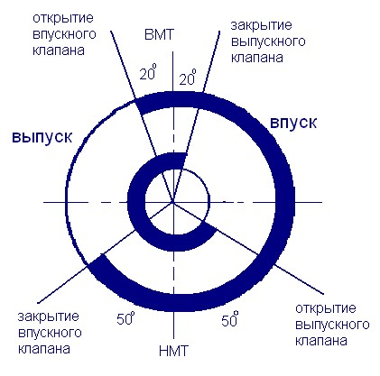

Рисунок 15 - Диаграмма газораспределения дизеля А – 41

